Fackelsonntag 2023
Der traditionelle Fackelsonntag ist in Bischofsheim und den Stadtteilen ein alter Brauch zur Vertreibung des Winters und ist der 4. Fastensonntag (Laetare).
In diesem Jahr ist der Fackelsonntag am 19. März.

Beim Abbrennen von Fackelfeuern sind die Grundsätze des Umwelt- und Brandschutzes zu beachten.

Folgende Gegenstände/Materialien dürfen auf KEINEN FALL verbrannt werden:
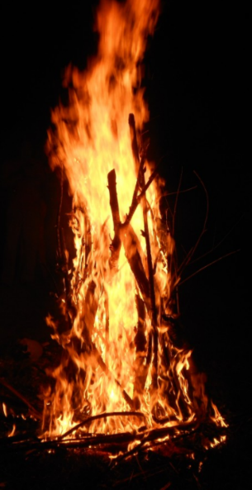
- Altreifen,
- Kunststoffe,
- Matratzen und Möbelstücke,
- sonstiger Sperrmüll,
- behandeltes Holz,
- Altöl, Chemikalien und
- alles, was starken Rauch oder Qualm verursacht!
Keine Materialien an bereits aufgebaute Feuerhaufen einfach ablagern!

Vor und nach dem Entzünden des Feuers stets Wind und Sicherheitsabstände beachten!

Glutreste vollständig ablöschen!

Durch die Beachtung dieser Hinweise erhalten wir die schöne Tradition des Fackelsonntags, ohne unserer Umwelt, uns selbst und der Natur Schaden zuzufügen.

Ihr
Georg Seiffert
Erster Bürgermeister

